Prova finale (Progetto di Reti Logiche)

Riccardo Marino Rocco [10515227]
Andrea Riza Zhabjaku [10575731]

1 Introduzione
Il progetto consiste nel realizzare un componente HW in VHDL.
Tale componente data un’immagine in bianco e nero codificata su 8bit e di dimensione massima 128x128 deve essere in grado ricalibrarne il contrasto utilizzando una versione semplificata dell’algoritmo standard per l’equalizzazione di un istogramma.

L’interfaccia del componente è definita come da specifica:
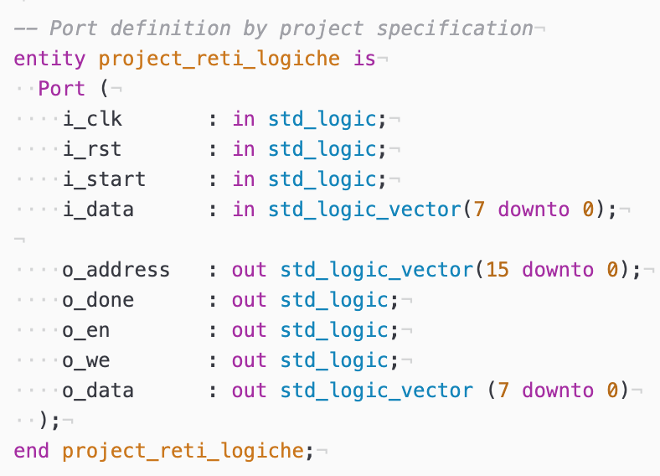
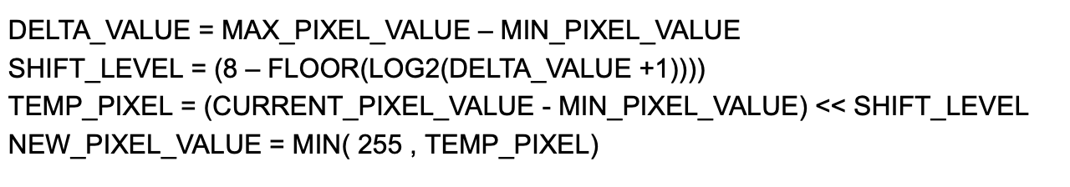
Versione semplificata dell'algoritmo da implementare

2 Descrizione dei segnali

Il modulo comunica con una RAM nella quale da specifica sono precaricati i byte dell’immagine accodati a 2 byte contenenti la dimensione dell’immagine espressa in COLONNExRIGHE.

La computazione viene avviata dal segnale i_start e gestita dal test tramite i segnali i_clk (segnale di clock operazionale del componente) e i_rst (segnale di reset della computazione, inizializza il componente).
La comunicazione con la memoria RAM viene abilitata tramite il segnale o_en (alto per le operazioni sia di lettura che di scrittura). Per l’operazione di scritture è richiesto che sia alto anche il segnale o_we di WRITE ENABLE.
i_data e o_data sono i segnali che leggono/scrivono, da e verso la memoria, la parola all’indirizzo o_address.
Il termine della computazione viene indicato dal segnale o_done , alto solo dopo aver scritto il risultato in memoria.
Il componente è in grado di effettuare un reset completo e mettersi in attesa di un nuovo segnale di start ogni volta che i_rst=1, indipendentemente dallo stato in cui si trova.

3 Architettura
Come suggerisce la specifica, la soluzione più̀ ovvia è quella di usare una macchina a stati finiti per i vari step dell’elaborazione. Analizzando la complessità̀ del problema abbiamo optato per una soluzione basata su un singolo process (monomodulare) che scandisce i vari stati ed esegue le operazioni elementari nel contesto della soluzione.
3.1 FSM
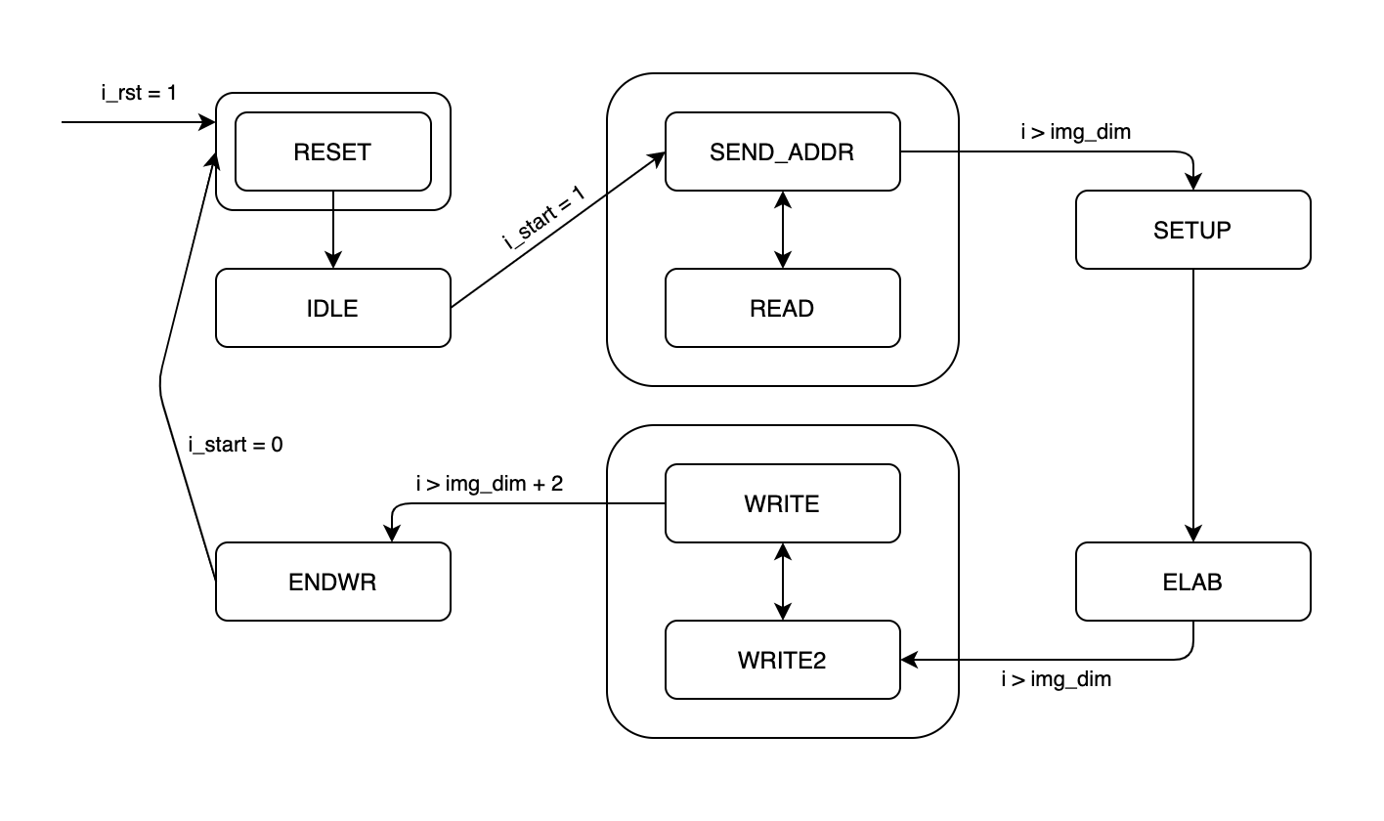
3.2 Gli stati
In ogni stato vengono preparati le uscite dei segnali che interagiscono con la RAM in modo tale da avere nel clock successivo i valori utili per la computazione dello stato successivo.

3.2.1 RESET
È lo stato iniziale del FSM in cui vengono inizializzati i registri.
Lo stato presenta due condizioni di entrata: il segnale i_rst=1 o il segnale i_start=0 (passando obbligatoriamente da ENDWR quindi solo dopo aver posto o_done=1 e l'elaborazione dell'immagine precedente è stata completata con successo).
3.2.2 IDLE
È lo stato di attesa del FSM con condizione di uscita: segnale i_start=1 (comando di inizio dell'elaborazione di una nuova immagine.
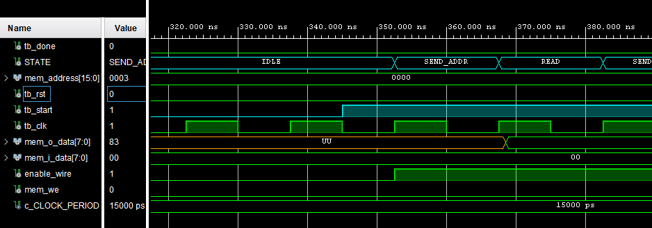
Transizione dell'automa nello stato di SEND_ADDR a seguito di un segnale start=1
3.2.3 SEND_ADDR
Uno stato necessario per poter effettuare nello stato di READ la corretta lettura del dato ricevuto in ingresso che altrimenti leggerebbe il dato della richiesta precedente. Gioca quindi un ruolo importante per la corretta temporizzazione del componente.
È qui che avviene il passaggio nello stato successivo a lettura completata; infatti quando l’indirizzo da richiedere è superiore alla dimensione dell’immagine img_dim abbiamo il passaggio allo stato di SETUP dopo aver calcolato delta_value (la differenza tra max_pixel_value e min_pixel_value).
3.2.4 READ
È lo stato in cui il componente legge il dato in ingresso dalla RAM e lo salva nella sua memoria. Il salvataggio del dato letto è necessario data la necessità di avere una lettura e scrittura sequenziale in RAM.
In questo stato calcoliamo anche img_dim (la dimensione dell’immagine data dal prodotto del contenuto dei primi due indirizzi della RAM) e i valori max_pixel_value e min_pixel_value richiesti per l’applicazione dell’algoritmo.
Qui viene anche effettuato un controllo sui primi due byte in memoria relativi alla dimensione dell'immagine. Si conclude direttamente la computazione nel caso in cui una dimensione (o entrambe) sia pari a zero.
3.2.5 SETUP
Stato raggiungibile da SEND_ADDR nel momento in cui, nota la dimensione dell'immagine, il componente termina la lettura di quest'ultima dalla memoria.
È lo stato in cui si calcola lo shift_level da applicare al pixel (operazione effettuata poi nello stato di ELAB).
Lo shift_level viene individuato effettuando il calcolo di un logaritmo in base 2 arrotondato all’intero precedente. Il calcolo viene effettuato tramite la ricerca del bit più significativo di delta_value.
Per questioni di temporizzazione in questo stato avviene il calcolo del temp_pixel a meno dello shift_level.
3.2.6 ELAB
In questo stato viene portato a termine il calcolo del temp_pixel applicando lo shift_level calcolato nello stato di SETUP.
Alla fine di ogni elaborazione si torna nello stato di SETUP per potersi preparare all’elaborazione del pixel successivo.
Quando la lettura di tutti i pixel dell’immagine è terminata l’FSM è in grado di transizionare nello stato di WRITE.
3.2.7 WRITE
Lo stato in cui il componente invia sequenzialmente alla RAM i nuovi pixel dell’immagine equalizzata aspettando il segnale di write enable o_we, come si può osservare nella waveform qui allegata:
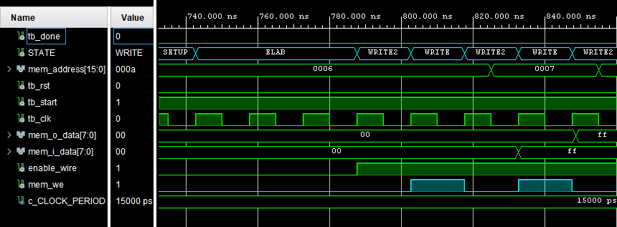
Per facilitare la comprensione in blu i segnali di write enable e gli stati del FSM
3.2.8 ENDWR
Stato di transizione tra WRITE e RESET in quanto da specifica è richiesto che il segnale i_start debba essere prima riportato a zero (a meno di un i_rst=1).
Per tutto il tempo in cui lo stato di ENDWR è posto il segnale di o_done=1 e verrà posto a zero solamente al passaggio nello stato di RESET, come da specifica.
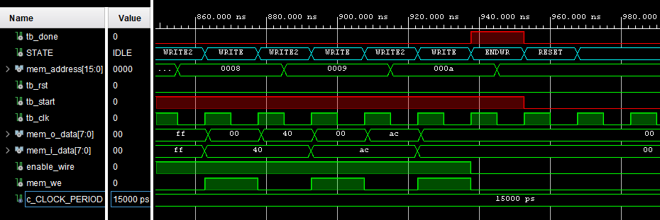
In rosso sono evidenziati i segnali di done e start a conferma della corretta esecuzione della specifica

4 Risultati sperimentali
4.1 Sintesi
Il componente è sintetizzabile e implementabile con un totale di 3942 LUT e 8217 FF.
Il risultato è stato però ottenuto riducendo la grandezza della memoria del componente in quanto, probabilmente per limiti delle nostre macchine, una memoria di 17.000 byte portava ad un arresto anomalo di Vivado durante la sintesi.
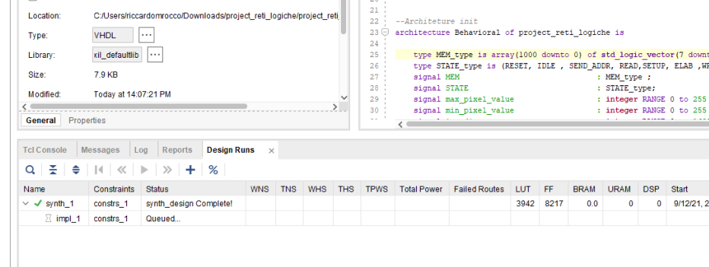
Esito della sintesi con dimensione di MEM ridotta a 1000 byte
4.2 Simulazioni
4.2.1 TestBench immagine 2x2 (fornito dal docente)
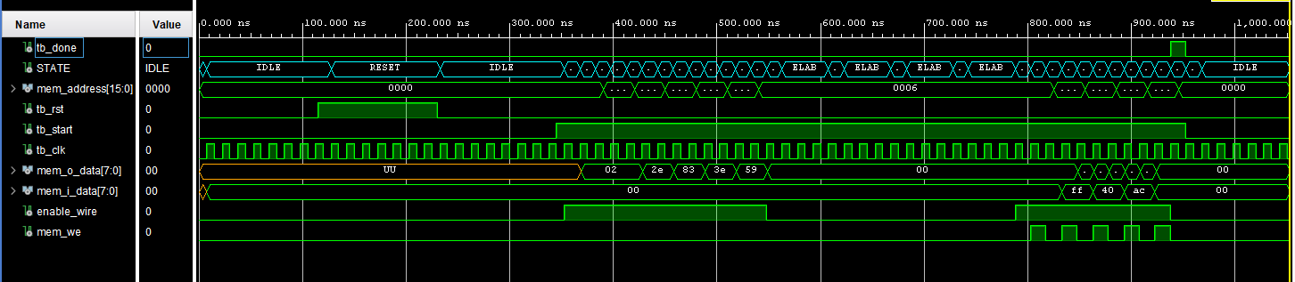
Test di un'iimmagine 2x2. In blu gli stati del FSM

4.2.2 Test di dimensione massima 128x128
Il test viene eseguito completamente e correttamente in 1,5ms.
Non alleghiamo istantanee della waveform in quanto per motivi di spazio legati alla dimensione del test non sarebbe di facile comprensione e risulterebbe quindi poco utile ai fini della relazione.
4.2.3 Test caso limite: dimensione 0x0
Possiamo notare come nel momento in cui l'immagine è di dimensione nulla il controllo effettuato nello stato di READ permette al componente di terminare la computazione transizionando nello stato di ENDWR:
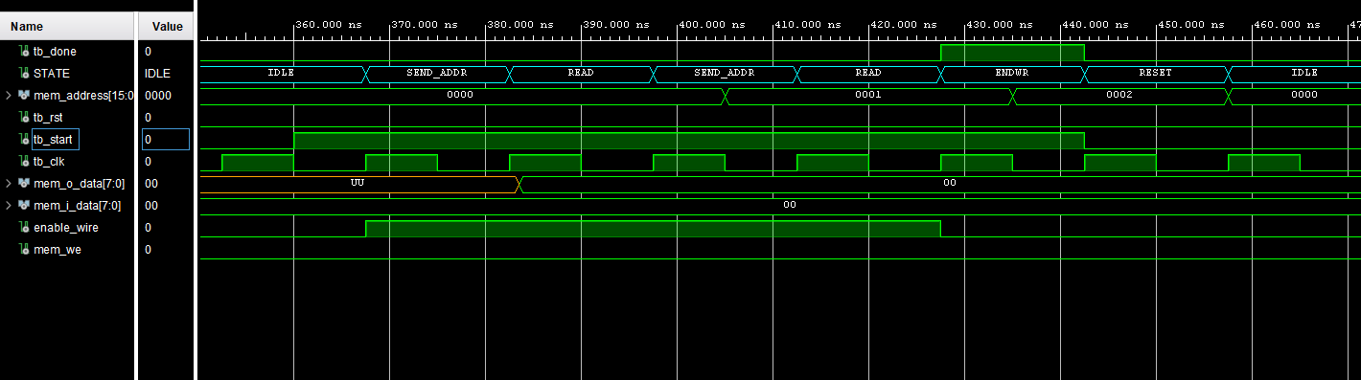
Test singolo di un'immagine vuota, contenuto della RAM=[0,0]
4.2.4 Ulteriori test
Sono state inoltre eseguite simulazioni dell'equalizzazione di più immagini usato set di 100, 500, 2.000 e 10.000 test generati randomicamente di dimensioni comprese tra 0 e 128 pixel (righe e colonne).
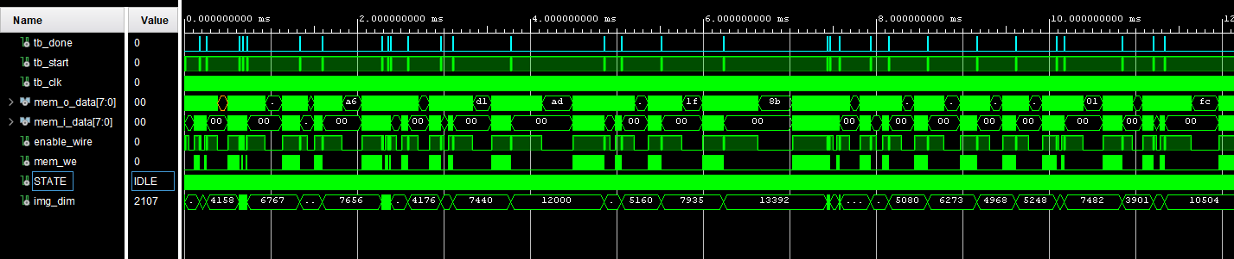
Esempio di esecuzione di 30 test consecutivi, facilmente identificabili dai segnali di done=1
Nota: I test sono stati generati utilizzando un generatore messo a disposizione da un compagno di corso. Il componente riusciva a passare perfetamente i test generati utilizzando la testbench fornita insieme al generatore.
E' stato poi successivamente effettuato un refactoring di generatore e testbench e improvvisamente non venivano più riconosciuti come corretti gli output del componenete. Dopo numerose verifiche siamo arrivati alla conclusione che la testbench potesse essere sbagliata e infatti grazie al consiglio del professore ci siamo accorti che veniva eseguito il controllo dell'output confrontandolo col pixel precedente e non quello nella posizione corretta in memoria. Risolto il problema possiamo affermare che l'output del componente è corretto.

